17/01/2024

Pfsense

Création de la VM

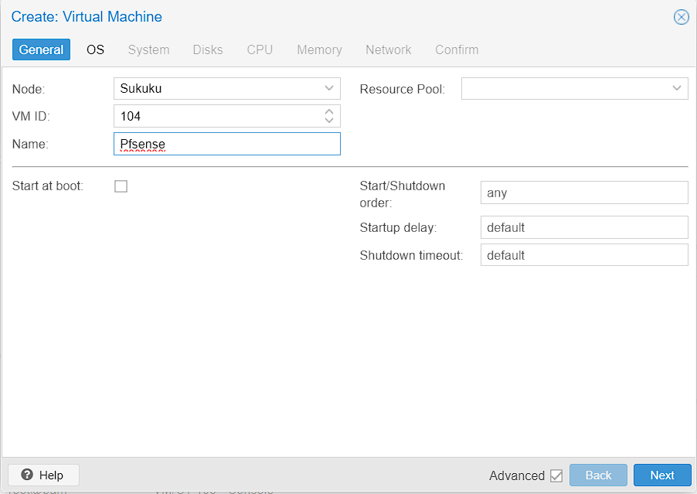

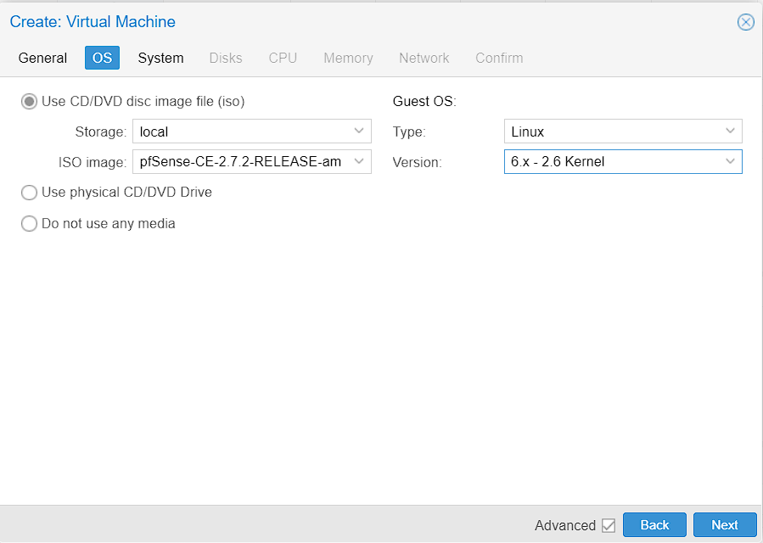

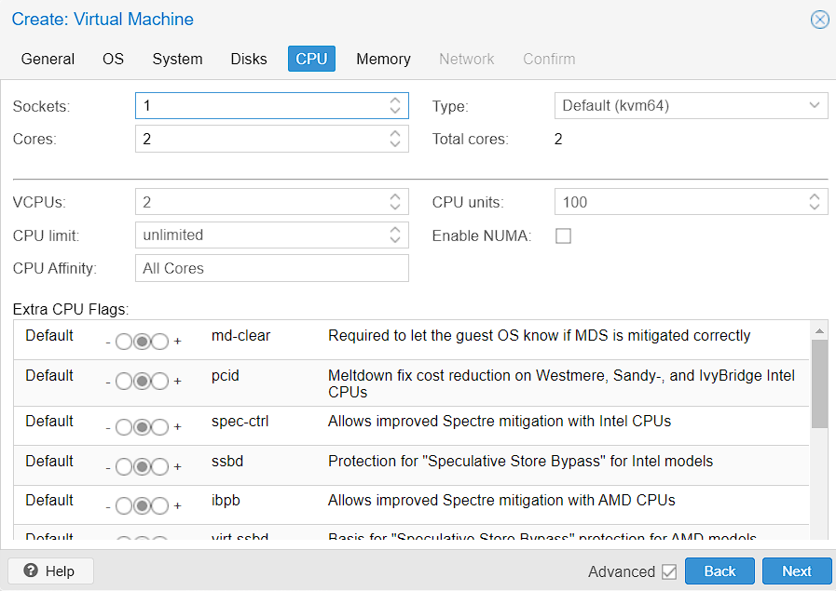

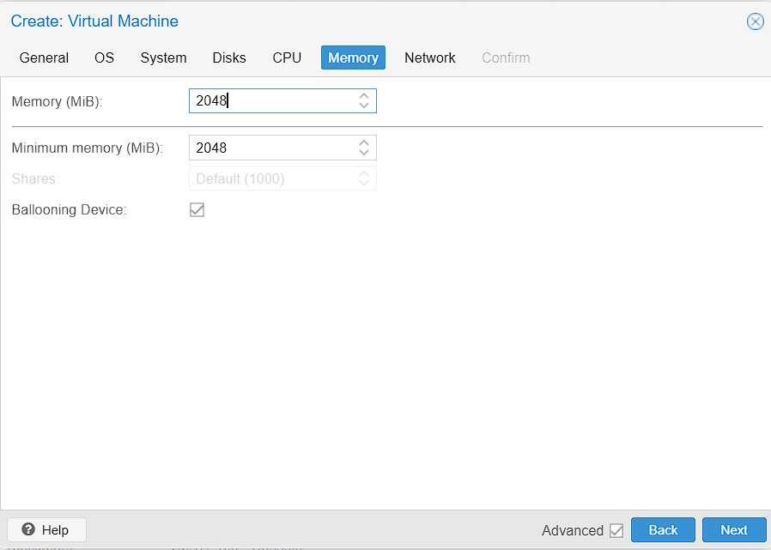

Si problème réseau changer le modèle Networking

Configuration Pfsense

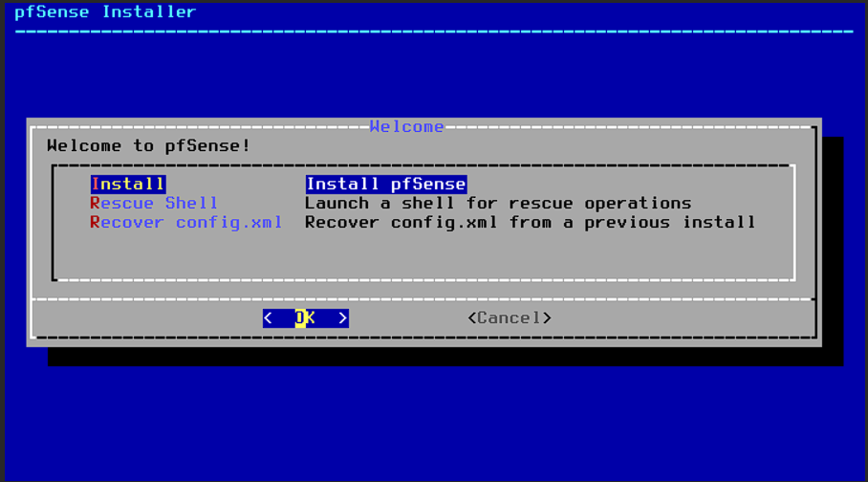

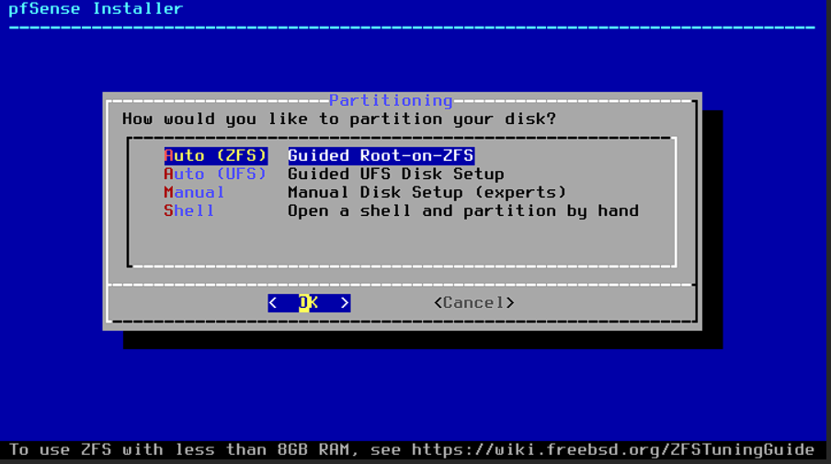

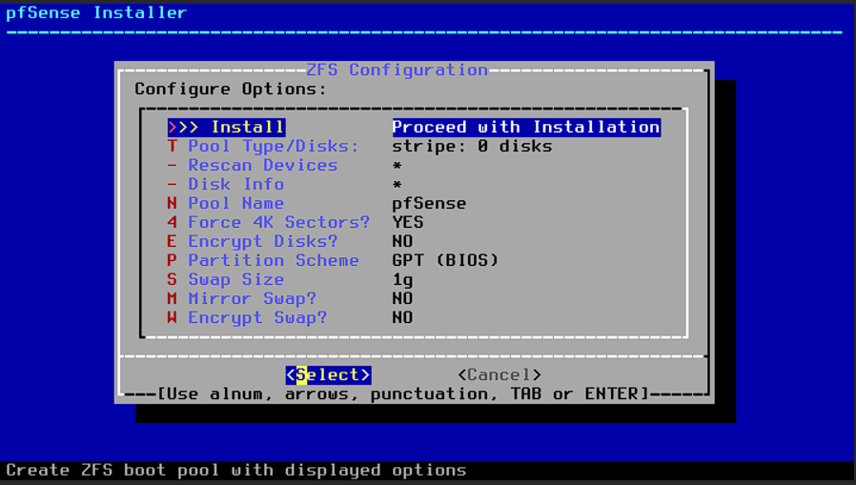

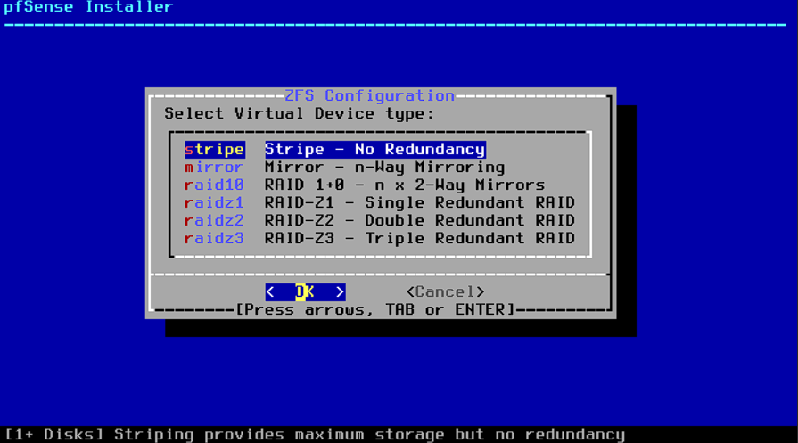

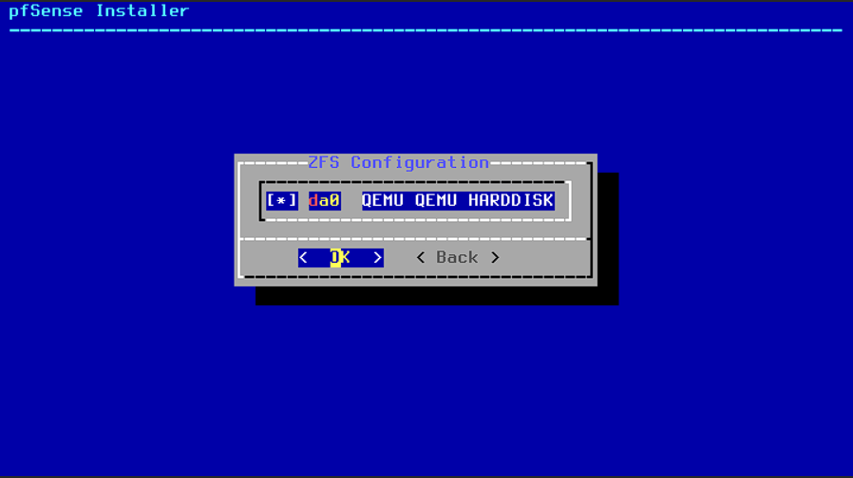

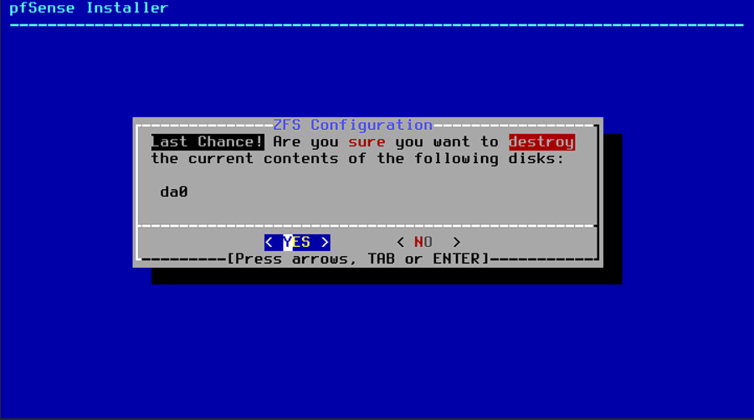

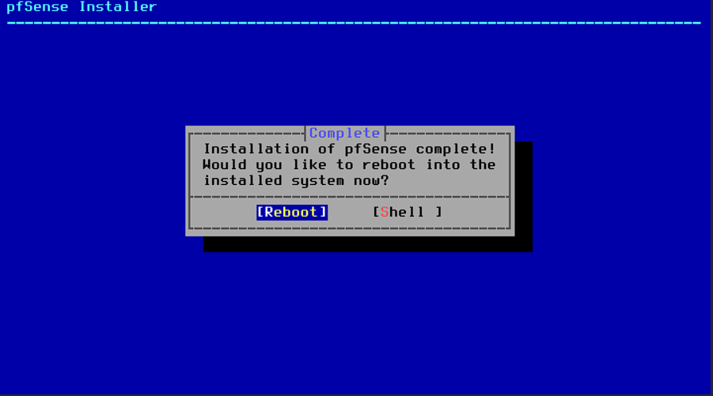

Configuration du WAN

Vérifier accès interface WEB et si la machine ping internet

Connexion interface WEB   
login admin

Mdp : pfsense

Ajout de la règle de firewall

Ajout 2 ème interface réseau

Add vmbr1 sur machine pfsense dans hardware

Reboot la machine pfsense

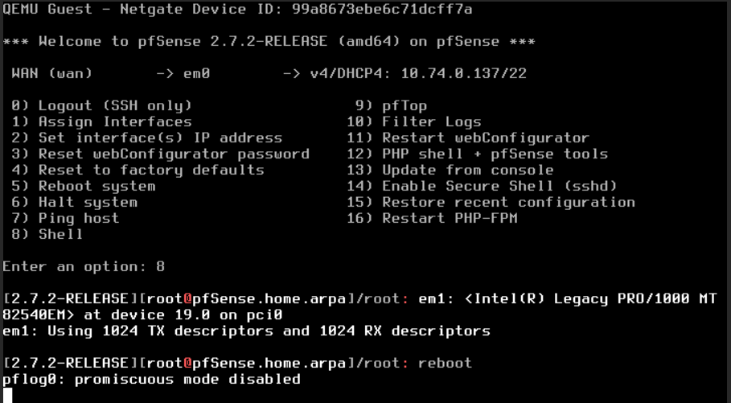

Après reboot sélectionner 1 pour configurer le WAN et le LAN

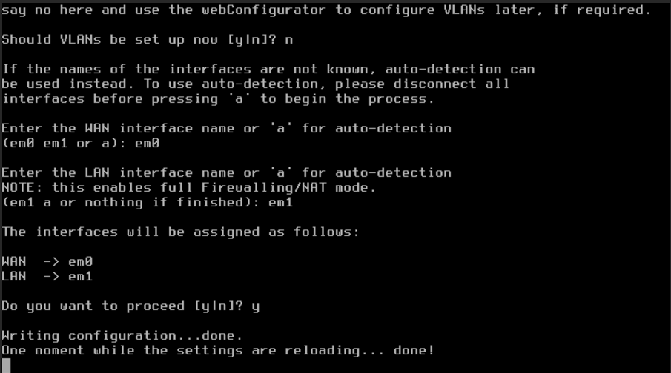

Conf WAN

Conf LAN

Conf DHCP range

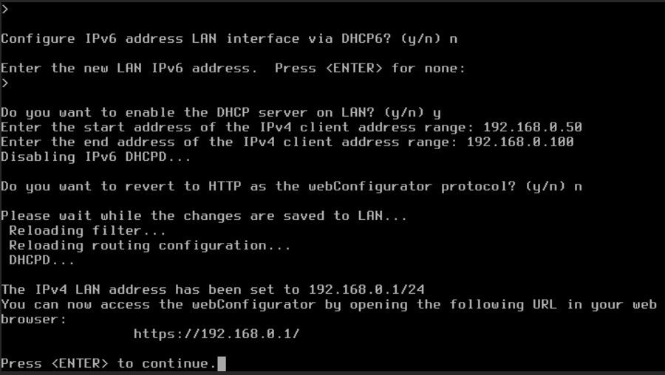

Vérification :  
  
Vérifier si le pfsense a internet   
vérifier sur une machine qui est sur le LAN quelle est bien sur la bonne plage DHCP  
Vérifier sur la machine sur le LAN a bien internet  
Vérifier si la machine dans le LAN accède au pfsense en /24